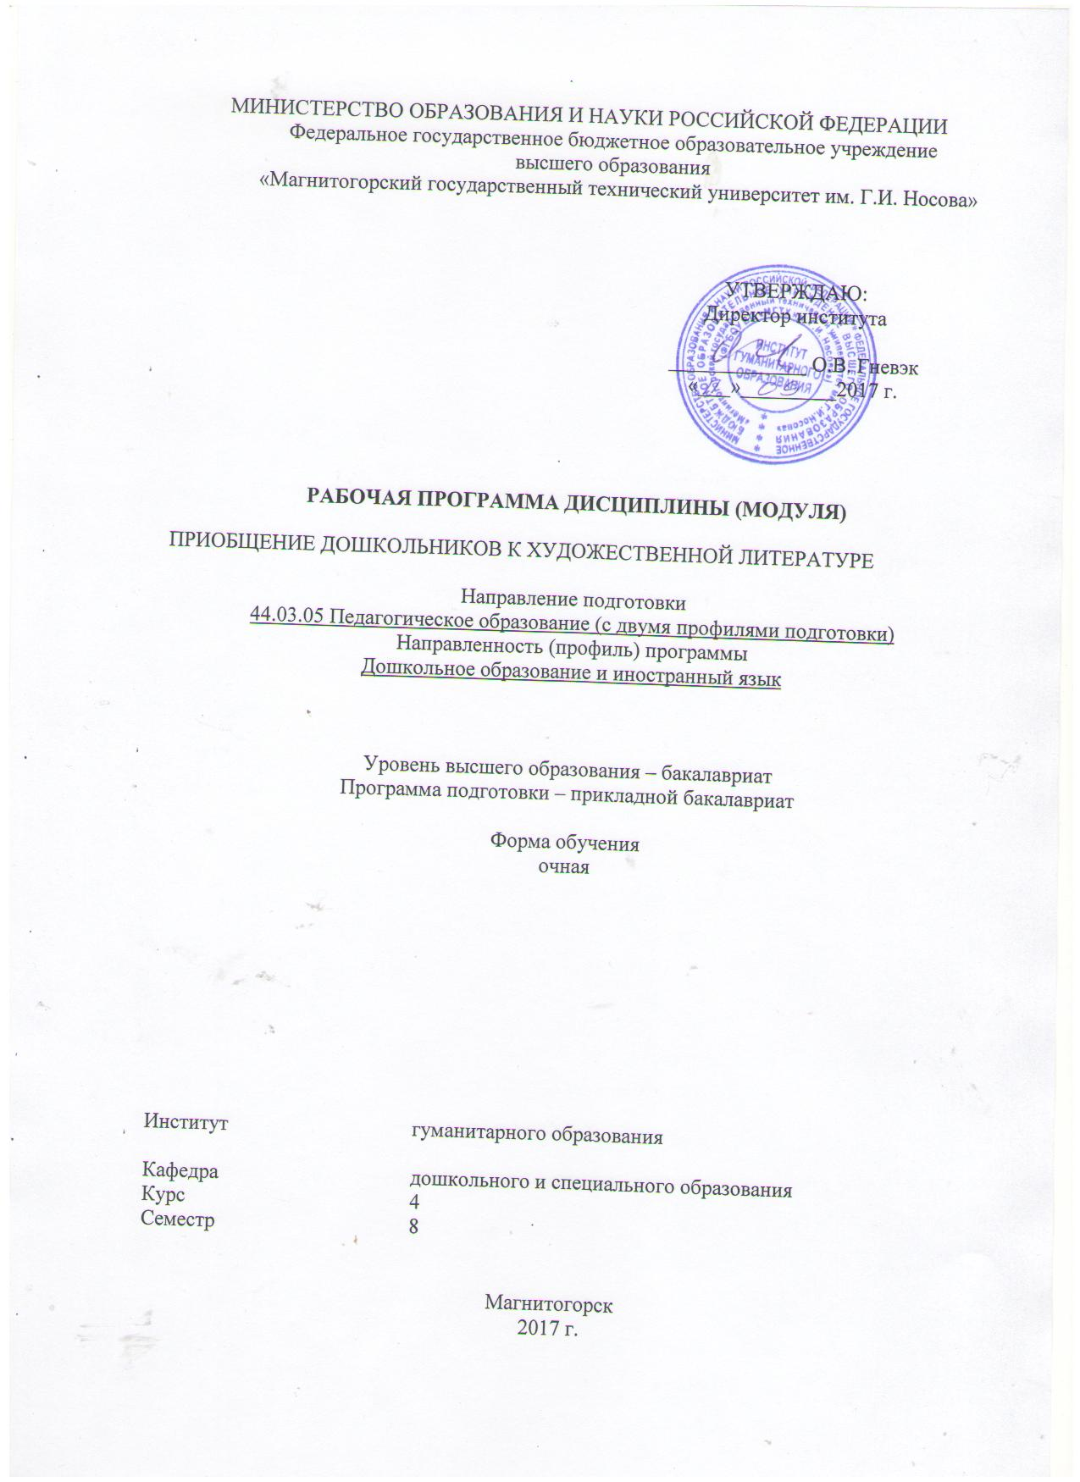

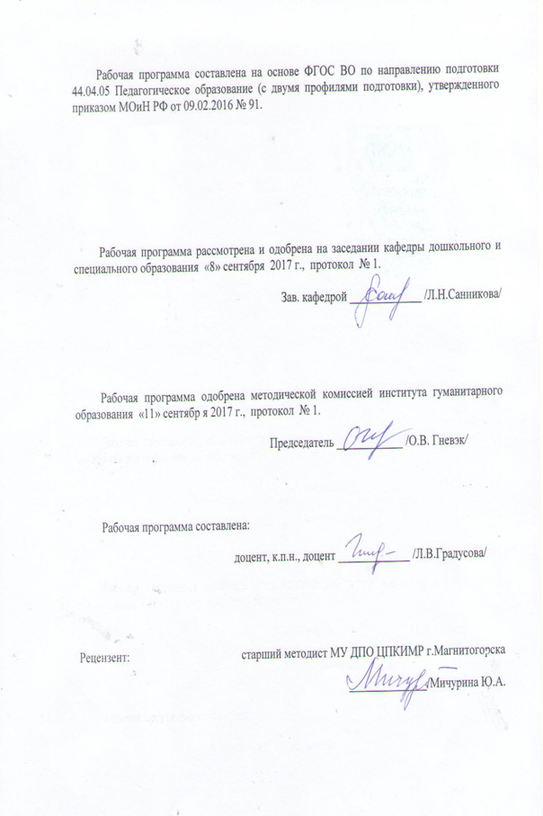
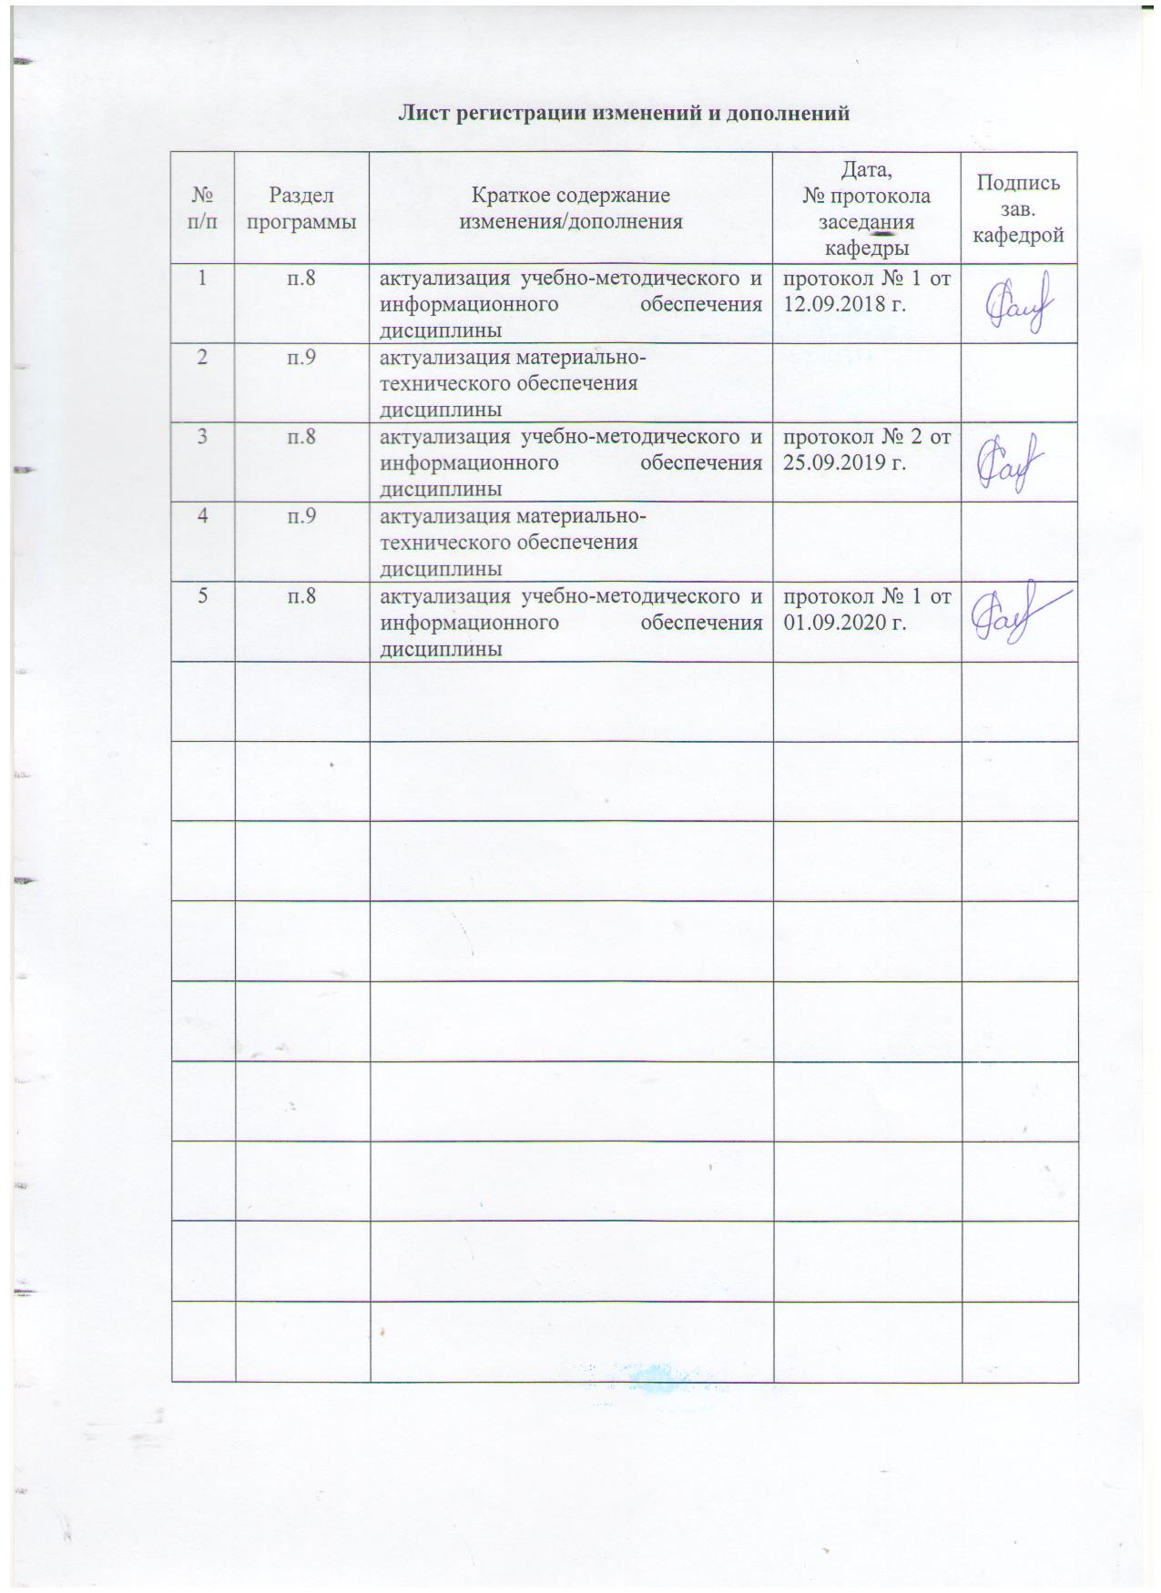

1 Цели освоения дисциплины
Целью освоения дисциплины «Приобщение дошкольников к художественной литературе» является: формирование профессиональной компетентности в области теории и современных технологий приобщения дошкольников к художественной литературена основе образовательных программ дошкольного образования и ФГОС ДО,.
2 Место дисциплины в структуре образовательной программы подготовки бакалавра Дисциплина «Приобщение дошкольников к художественной литературе» входит в вариативную часть блока 1 образовательной программы.
Для изучения дисциплины необходимы знания (умения, владения), сформированные в результате изучения дисциплин «Детская литература», «Методика обучения и воспитания по профилю «Дошкольное образование», «Теории и технологии развития речи детей дошкольного возраста
Знания (умения, владения), полученные при изучении данной дисциплины будут необходимы при изучении «Психолого-педагогические основы взаимодействия дошкольников», «Актуальные проблемы дошкольного образования»

3 Компетенции обучающегося, формируемые в результате освоения
дисциплины и планируемые результаты обучения

В результате освоения дисциплины «Приобщение дошкольников к художественной литературе» обучающийся должен обладать следующими компетенциями:

Структурный  элемент  компетенции | Планируемые результаты обучения
ПК-1готовностью реализовывать образовательные программы по учебным предметам в соответствии с требованиями образовательных стандартов

Знать: | - требования стандарта в области приобщения дошкольников к художественной литературе;  - программы и технологии приобщения дошкольников к художественной литературе
Уметь | - анализировать образовательные программы в области приобщения к художественной литературе;  - проектировать содержание образовательной работы по приобщению дошкольников к художественной литературе в соответствии с требованиями стандарта
Владеть | способами реализации образовательных программ в области приобщения дошкольников к художественной литературе грамоте дошкольников
ПК-2 способностью использовать современные методы и технологии обучения и диагностики

Знать | -современные методы и технологи приобщения дошкольников к художественной литературе, методы диагностики литературного развития дошкольников
Уметь | использовать современные методы и технологии приобщения дошкольников к художественной литературе;  -современные методы диагностики литературного развития дошкольников
Владеть | современными технологиями приобщения дошкольников к художественной литературе,  -технологиями проведения диагностического обследования литературного развития дошкольников

4 Структура и содержание дисциплины (модуля)
Общая трудоемкость дисциплины составляет 3 зачетных единиц 108/8и акад. часов, в том числе:
– контактная работа – 60,85 акад. часов:
– аудиторная – 60 акад. часов;
– внеаудиторная – 0,85 акад. часов
– самостоятельная работа – 47.15 акад. часов;
– подготовка к экзамену – 0 акад. часа
Раздел/ тема  дисциплины | Семестр | Аудиторная  контактная работа  (в акад. часах) |  |  | Самостоятельная работа (в акад. часах) | Вид самостоятельной  работы | Форма текущего контроля успеваемости и  промежуточной аттестации | Код и структурный  элемент  компетенции
Раздел/ тема  дисциплины | Семестр | лекции | лаборат.  занятия | практич. занятия
1.Раздел Психолого - педагогические основы приобщения дошкольников к художественной литературе в ДОУ | 8 |  |  |  |  |  |  | ПК-1 зу
1.1. Тема: Детская книга ее специфика, роль в воспитании и развитии дошкольников, задачи и содержание приобщения к художественной литературе в ДОУ |  | 2 | 2 | 1 | 4 | 1. Изучить Сомкова, О.Н. Проблемы литературного развития детей в современной науке и практике дошкольного образования  2. выделить основные проблемы современной теории и практики  . | Проверка индивидуального задания на образовательном портале  .Для лиц с нарушениями зрения:устная проверка | ПК-1 зу
1.2. Тема: Особенности восприятия дошкольниками произведений художественной литературы |  | 1 |  | 2 | 4 | Подобрать 2-3 примера понимания дошкольниками литературных произведений | Оценка материалов в ходе обсуждения на практическом занятии | ПК-1 зу
1.3.Тема: Круг детского чтения. Принципы формирования. |  | 1 | 2 |  | 4 | 1 Провести анализ перечня рекомендуемых произведений в одной из программ ДОУ по одной возрастной группе. Добавить два три произведения, отражающие региональный компонент.  2.Подготовка к лабораторному и семинарскому занятию | Оценка материалов в ходе обсуждения на практическом занятии
1.4.Тема: Организация предметно- - развивающей среды |  | 1 | 2 | 4 | 2 | Выписать требования к уголку книги в ДОУ | Проверка индивидуального задания на образовательном портале Для лиц с нарушениями зрения:устная проверка
Итого по разделу |  | 5 | 6 | 3 | 14 | тестирование | Проверка результатов тестирования Для лиц с нарушениями зрения:собеседования
2.Раздел. Методические основы приобщения дошкольников к книге в ДОУ |  |  |  |  |  |  |  | ПК1зув  ПК-2зув  ПК-6зув
2.1.Тема: Методика ознакомления с художественным произведением |  | 2 |  | 2 | 2 | 1.Проанализировать конспект занятия по ознакомлению с художественной литературой.  2. Подготовка к лабораторному занятию | Проверка индивидуального задания на образовательном портале  Лабораторное занятие  Для лиц с нарушениями зрения:устная проверка | ПК1зув  ПК-2зув  ПК-6зув
2.2.Тема: Выразительное чтение и рассказывание как метод приобщения к книге |  |  | 2 |  | 2 | 1. Провести анализ художественного произведения для выразительного исполнения  2. Подготовка к лабораторному | Оценка материалов в ходе обсуждения на  лабораторном занятии | ПК1зув  ПК-2зув  ПК-6зув
2.3. Тема:Беседы в связи с чтением художественного произведения |  |  | 2 |  | 2 | 1.Провести анализ текста произведения  2.Подготовить вопросы к беседе по произведению | Проверка индивидуального задания на образовательном портале  Лабораторное занятие  Для лиц с нарушениями зрения:устная проверка | ПК1зув  ПК-2зув  ПК-6зув
2.4. Тема: Методика ознакомления с иллюстрациями |  |  | 2 | 2/2 | 4 | 1. Подготовить сообщение о творчестве художника- иллюстратора детских книг  2. Подготовка к лабораторному и семинарскому занятию | Проверка индивидуального задания на образовательном портале  Лабораторное занятие  Семинарское занятиеДля лиц с нарушениями зрения:устная проверка | ПК1зув  ПК-2зув  ПК-6зув
2.5. Тема: Формы работы с книгой в ДОУ |  | 4 | 8 | 4/2 | 6 | 1.Привести пример конспекта одной из форм работы по приобщению к художественной литературе  2. Подготовка к тестированию | Проверка индивидуального задания на образовательном портале  Лабораторное занятие  Семинарское занятие | ПК1зув  ПК-2зув  ПК-6зув
Итого по разделу |  | 6 | 14 | 8/4 | 16 | тестирование | Проверка результатов тестирования Для лиц с нарушениями зрения:собеседования | ПК1зув  ПК-2зув  ПК-6зув
3 Раздел. Методика ознакомления с произведениями разных жанров и тематики |  |  |  |  |  |  |  | ПК1зув  ПК-2зув  ПК-6зув
3.1. Тема: Методика .ознакомления с произведениями фольклора |  | 1 | 4 | 2/2 | 6 | Разработать план- ознакомления с фольклорным произведением  2.Подготовка к лабораторному и семинарскому занятию | Оценка материалов в ходе обсуждения на практическом лабораторномзанятииДля лиц с нарушениями зрения:устная проверка | ПК1зув  ПК-2зув  ПК-6зув
3.2.Тема: Методика приобщения дошкольников к поэзии |  | 2 | 4 | 2/2 | 5 | 1. анализ поэтического произведения для дошкольников  2.Разработать план- конспект ознакомления с поэтическим произведением | Проверка индивидуального задания на образовательном портале  Лабораторное занятие  Семинарское занятиеДля лиц с нарушениями зрения:устная проверка | ПК1зув  ПК-2зув  ПК-6зув
3.3.Тема: Методика ознакомления дошкольников с природоведческой литературой |  | 1 | 2 |  | 6,15 | 1. Составить перечень произведений природоведческой литературы 2. Разработать план-конспект ознакомления с природоведческим произведением | Оценка материалов в ходе обсуждения на лабораторном занятии | ПК1зув  ПК-2зув  ПК-6зув
Итого по разделу |  | 4 | 10 | 4/4 | 17,15 | тестирование | Проверка результатов тестированияДля лиц с нарушениями зрения:  отчет в виде аудиофайла | ПК1зув  ПК-2зув  ПК-6зув
Итого по дисциплине | 108/  8 И | 15 | 30 | 15/8и | 47,15 |  | Зачет с оценкой Для лиц с нарушениями зрения:собеседование | ПК1зув  ПК-2зув  ПК-6зув

5 Образовательные и информационные технологии
Для освоения содержания тем разделов дисциплины используются
– активные и интерактивные формы проведения занятий (деловые и ролевые игры, метод конкретных ситуаций с использованием видеофильма, выступление в роли обучающего, решение ситуационных задач, работа в малых группах).
– видеоматериалы и ИНТЕРНЕТ-ресурсы на практических и лабораторных занятиях;
– самостоятельное ознакомление студентов с источниками информации по дисциплине, аннотация периодических изданий

6 Учебно-методическое обеспечение самостоятельной работы обучающихся
Задания для самостоятельной работы:
Задание 1.1.
- Изучить Сомкова, О.Н. Проблемы литературного развития детей в современной науке и практике дошкольного образования // Детский сад : теория и практика 2013.- №6
- Выделить основные проблемы современной теории и практики.
Задание 1.2.На основе изучения научно- методической литературы и педагогической практики привести 2-3 примера понимания дошкольниками литературных произведений
Задание 1.3.Сделать анализ перечня рекомендуемых произведений в одной из программ ДОУ по одной возрастной группе. Добавить два три произведения, отражающие региональный компонент.
Изучить. Смирнова О.Е. О «Новых жанрах детской литературы» // Современное дошкольное образование. Теория и практика .- 2009-№4.
Задание 1.4.
- Изучить литературу: Гурович Л.М., Береговая Л.Б., Логинова В.И. Ребенок и книга. – М., 1996.
- Выписать требования к уголку книги в ДОУ
Задание 2.1Проанализировать конспект занятия по ознакомлению с художественной литературой, выделить цель, структуру занятия, методы и приемыЗадание 2.2 1. Изучить. Горбушина Л.А., Николаичева А.П. выразительное чтение и рассказывание детям дошкольного возраста. Учебное пособиеМ,.1985
2Сделать анализ художественного произведения для выразительного исполнения (фразовое, логическое, эмфатическое ударение, логические паузы, темп).
Задание 2.31.Изучить литературу.Гербова В.В. Приобщение детей к художественной литературе. Программа и методические рекомендации для работы с детьми 2-7 лет. - М.: Мозаика-Синтез, 2005.
2.Провести анализ текста произведения (идея, мотивы, композиция, выразительные средства).
3.Подготовить вопросы к беседе по произведению
Задание 2.4 Подготовить сообщение о творчестве художника- иллюстратора детских книг.

Задание 2.5Ознакомиться вариативной с образовательной программой (по выбору студента). Составить перечень форм и методов приобщения к художественной литературе, рекомендуемых в программе
Привести пример конспекта одной из форм работы по приобщению к художественной литературе( сценарий литературного утренника, проекта, викторниы и тп.д.)
Задание 3.1.Разработать план- ознакомления с фольклорным произведением .Литература:
- Ушакова О.С., Струнина Е.М. Методика развития речи детей дошкольного возраста: учебно-метод. пособие для воспитателей дошк. образ.учреждений. – М.: Гуманитарный издательский центр ВЛАДОС, 2004
Задание 3.2.Сделать анализ поэтического произведения для дошкольников
Разработать план- конспект ознакомления с поэтическим произведением
Задание 3.31. Составить перечень произведений природоведческой литературы по одной из образовательных программ (на примере одной возрастной группы).
Разработать план-конспект ознакомления с природоведческим произведением

Планы семинарских занятий
Тема 1.1. Специфика детской книги, роль в воспитании и развитии дошкольников(2)
Вопросы:
  - Роль художественной литературы в воспитании и развитии детей.
  - Особенности восприятия и понимания детьми литературных произведений.
  - Задачи работы по приобщению дошкольников к художественной литературе.
Литература:
- Детская литература. Методика приобщения детей к чтению [Текст] : учебное
пособие для вузов / З. А. Гриценко. - 3-е изд., стер. - Москва : Академия, 2008. - 313 с.

Тема 1.2. Особенности восприятия дошкольниками произведений художественной литературы(2)
Вопросы:

- Характеристика понятия «восприятие художественного произведения»
- Особенности восприятия дошкольниками образов героев, мотивов поступков.
- Восприятие дошкольниками языковых особенностей литературного произведения.
- Особенности восприятия произведений разных жанров.
Литература:
      - Детская литература. Методика приобщения детей к чтению [Текст] : учебное пособие для вузов / З. А. Гриценко. - 3-е изд., стер. - Москва : Академия, 2008. - 313 с.
      - Запорожец А.В. Психология восприятия ребенком дошкольником литературного произведения // Избр. Психол. Труды / А.В.Запорожец.М.,1985.-т.1.
      - Гурович Л.М.. береговая Л.Б.. логинова В.Т. Ребенок и книга: пособие для воспитателя – СПб Изд-во «Акцидент», 1996-128с.
Задание: выписать из указанных пособий особенности воприятия дошкольниками художественной литературы на разных возрастных этапах

Тема 2.1 Методика ознакомления с литературным произведением
Вопросы:
  - Этапы работы с литературным произведением.
  - Подготовка воспитателя и детей к ознакомлению с художественным произведением.
  - Методика чтения и рассказывания в зависимости от возраста детей.
Задание. Проанализировать конспект занятия по ознакомлению с произведением художественной литературы в одной из возрастных групп.
Литература:
- Детская литература. Методика приобщения детей к чтению [Текст] : учебное
пособие для вузов / З. А. Гриценко. - 3-е изд., стер. - Москва : Академия, 2008

Тема 2.4.Методика ознакомления с иллюстрациями
Вопросы:
- Роль иллюстраций в понимании детьми литературных произведений.
- Особенности восприятия детьми иллюстраций.
- Методика ознакомления с иллюстрациями в разных возрастных группах.
- Знакомство дошкольников с творчеством детских художников иллюстраторов
Литература:
- Детская литература. Методика приобщения детей к чтению [Текст] : учебное пособие для вузов / З. А. Гриценко. - 3-е изд., стер. - Москва : Академия, 2008. - 313 с
- Гриценко З. Иллюстрация как объект восприятия// Дошкольное воспитание 2012.-№3.
- Курочкина Н.А. Детям о книжной графике. – СПб., 1997.
- Стародубова Н.А. Теория и методика развития речи дошкольников. -М.: «Академия, 2006 (с.196-201).
- Дворниченко Т. Знакомство дошкольников с творчеством Е.И. Чарушина // Дошкольное воспитание- 2012.№ 4.

2.3.1.Использование проектной деятельности в приобщении к книге
Задание1 Разработать проект по приобщению дошкольников к книге(на примере одной из возрастных групп
Литература:
- Детство: Программа развития и воспитания детей в детском саду/ В.И. Логинова, Т.И.Бабаева, И.А.Ноткина СПб.: Детство-Пресс,2000.
- Истоки: Базисная программа развития ребенка дошкольника/ Т.И.Алиева,Т.В.Антонова, Е.П.Арнаутова и др. М.: Карапуз1997
- Атемаскина Ю.В. Технология проектного обучения в работе с дошкольниками // Детский сад от А до Я.- 2008.-№5.С.13-19.

Тема. 2.5.3. Досуговая деятельность на материале художественных произведений
Вопросы:
      - Роль досуговой деятельности в воспитании у дошкольников интереса к произведениям художественной литературы:
      - Формы досуговой деятельности, методика проведения ( литературные вечера, утренники, викторины, литературные концерты).
Литература:
- Детская литература. Методика приобщения детей к чтению [Текст] : учебное пособие для вузов / З. А. Гриценко. - 3-е изд., стер. - Москва : Академия, 2008. - 313 с.

Тема 3.1. Методика ознакомления дошкольников с произведениями фольклора (4)
Вопросы:
  - Роль фольклора в развитии и воспитании детей.
  - Методика ознакомления с произведениями малых фольклорных форм (колыбельные, потешки, загадки, небылицы, пословицы).
  - Методика ознакомления с народными сказками (задачи, формы, методы, приемы)
Литература:
- Детская литература. Методика приобщения детей к чтению [Текст] : учебное
пособие для вузов / З. А. Гриценко. - 3-е изд., стер. - Москва : Академия, 2008.
- Мирошкина,Р.А. Художественная литература в развитии речи дошкольников [Текст] / Р. А. Мирошкина ; МаГУ ; [науч. ред.: Н. И. Левшина, Л. В. Градусова ; рец.: В. И. Турченко]. - Магнитогорск : [Изд-во Магу], 2012. - 303 с.
- Ушакова О.С., Гавриш Н.В. Знакомим дошкольников с литературой. – М.
3.2. Приобщение дошкольников к поэтическим произведения(4).
Вопросы:
- Особенности восприятия дошкольниками содержания и формы поэтических произведений.
- Виды поэтических произведений для детей.
- Приемы ознакомления с поэтическими произведениями.
- Приемы заучивания стихотворений.
- Приемы обучения выразительному чтению.
Задание1. Проанализировать одно стихотворение рекомендованное для дошкольников(тема ,идея , образ, изобразительно- выразительные средства).
Литература:
- Мирошкина,Р.А. Художественная литература в развитии речи дошкольников [Текст] / Р. А. Мирошкина ; МаГУ ; [науч. ред.: Н. И. Левшина, Л. В. Градусова ; рец.: В. И. Турченко]. - Магнитогорск : [Изд-во Магу], 2012. - 303 с.
- Детская литература. Методика приобщения детей к чтению [Текст] : учебное пособие для вузов / З. А. Гриценко. - 3-е изд., стер. - Москва : Академия, 2008. - 313 с.
- Троицкая Т.С. . Новохатская Т.В. Такие разные стихи// Детский сад: теория и практика 20013.-№6
- Круглякова Т.А. Как дети читают стихи// Детский сад: теория и практика 2013.-№6
- Зиман. Л. « Если шорох слышен…. Образ ветра в поэзии для детей// Дошкольное воспитание.2013.-№5
- Кузьменкова Е. Как играть в стихи. Игровые интегрированные занятия с использованием поэтических текстов. Дошкольное образование №20

Перечень тем для подготовки к лабораторным занятиям
Тема 1.1.Детская книга ее специфика, роль в воспитании и развитии дошкольников, задачи и содержание приобщения к художественной литературе в ДОУ
Задание. Проанализировать образовательную область «Развитие речи». Направление приобщение к книжной культуре, в одной из вариативных образовательных программ. Отметить соответствие ФГОС ДО, специфику данной программы.
Тема 1.3. Круг детского чтения. Принципы формирования
Вопросы:
- Понятие «Круг детского чтения».
- Принципы формирования
Задание.
- Проанализировать перечень произведений, рекомендуемых для чтения детям в одной из образовательных программ ДОУ ( по одной возрастной группе) с точки зрения соблюдения принципов формирования круга детского чтения.
- Заполнить таблицу, вписав по 3- 4 произведения, рекомендованных данной программой (по одной возрастной группе).
Название программы | Возрастная группа | Произведения фольклора | Произведения классической литературы | Произведения современных писателей
- Подготовить сообщение о творчестве современных детских писателей(один автор).
( Н.Абрамцева, Т. Александрова, Ю.Коваль, Э. Успенский, Т.Собакин.А.Усачев и др.)
Литература:
- Детская литература. Методика приобщения детей к чтению [Текст] : учебное
пособие для вузов / З. А. Гриценко. - 3-е изд., стер. - Москва : Академия, 2008
2 Долженко. Л.В. Круг детского чтения и начальное литературное образование дошкольников: цели и содержание// Детский сад: теория и практика 2013.

Тема 1.4. Организация предметно- развивающей среды.
- Характеристика пространственно-предметной среды.
- Формы организации пространственно- предметной среды приобщения к книге в ДОУ ( уголок книги, художес венно- речевой центр, библиотека, мини- музей)
Задание:
1.На основе анализа федерального государственного образовательного стандарта дошкольного образования (п.3.3.Требования к развивающей предметно-пространственной среде) выписать к развивающей пространственн0предметной среде.
2.Разработайте рекомендации для педагогов по организации предметно-пространственной среды приобщения дошкольников к художественной литературе в группе( уголок книги, библиотека,)
Литература:
- Гурович Л.М., Береговая Л.Б., Логинова В.И. Ребенок и книга. – М., 1992.

Тема 2.1.1. Выразительное чтение и рассказывание как метод приобщения к книге
Задание1.
Подготовить для выразительного чтения на занятии два произведения( проза и поэзия)
Литература:
- Детская литература. Методика приобщения детей к чтению [Текст] : учебное
пособие для вузов / З. А. Гриценко. - 3-е изд., стер. - Москва : Академия, 2008.
- Горбушина Л.А., Николаичева А.П. выразительное чтение и рассказывание детям дошкольного возраста. Учебное пособиеМ,.1985

Тема 2.3. Беседы в связи с чтением художественного произведения
Вопросы:
- Виды бесед в связи с чтение художественного произведения, их назначение.
- Приемы, используемые в беседах.
- Виды вопросов.
Задание: Проанализировать конспект занятия по ознакомлению с художественной литературой в одном из пособий из списка литературы. Представить анализ в виде таблицы

Автор, название пособия | Автор и название художественного произведения, для какой возрастной группы | Вид беседы | Приемы, используемые в беседе  (перечислить) | Виды вопросов  (перечислить )

Задание2. Подготовить содержание беседы по содержанию художественного произведения ( на примере конкретного произведения рекомендуемого программой)
Задание3. Подготовить рассказ для детей о творчестве писателя.
Литература:
- Детская литература. Методика приобщения детей к чтению [Текст] : учебное
пособие для вузов / З. А. Гриценко. - 3-е изд., стер. - Москва : Академия, 2008. - 313 с.
- Гриценко, З.А. Пришли мне чтения доброго [Текст]: пособие для чтения и рассказываниия детям 4-6 лет / З.А.Гриценко.-М.: Просвещение,2002.-146с.- ISBN 5-09-012085-4.
- Мирошкина,Р.А. Художественная литература в развитии речи дошкольников [Текст] / Р. А. Мирошкина ; МаГУ ; [науч. ред.: Н. И. Левшина, Л. В. Градусова ; рец.: В. И. Турченко]. - Магнитогорск : [Изд-во Магу], 2012. - 303 с.
- Ушакова О.С. Ознакомление дошкольников с литературой и развитие речи. М.ТЦ. Сфера,2015
2.2.1. Методика ознакомления дошкольников с иллюстрациями
Задание1.Подобрать 2-3 книги с иллюстрациями известных художников для анализ на занятии.
Задание 2
1.Подготовить сообщение о творчестве художника иллюстратора (Е.Рачев, Е. Чарушин, В Конашевич, В.Сутеев и др.).
Литература:
- Гриценко З. Иллюстрация как объект восприятия// Дошкольное воспитание
2012.-№3.
- Курочкина Н.А. Детям о книжной графике. – СПб., 1997.
- Клейменова О. русская сказка в иллюстрациях А.П.Клопотовского Мастера Книжной иллюстрации// Дошкольное воспитании е2014.№6

2.3.2.Творческая деятельность на материале литературных произведений
Задание1. Разработать сценарий литературного утренника или досуга на материале литературных произведений
Литература:
- Гриценко, З. А. Практикум по детской литературе и методике приобщения детей к чтению [Текст] : учеб.пособие для вузов / З. А. Гриценко. - М. : Академия, 2008.
- Лыкова, И. А. Интеграция искусств в детском саду. Изодеятельность и детская литература. Сказка [Текст] : учеб.-метод. пособие / И. А. Лыкова, Н. Е. Васюкова. - М. : КАРАПУЗ [и др.], 2009. - 143 с.
- Петрович, В. Г. Литературные викторины для детей / В. Г. Петрович, Н. М. Петрович. - М. : РИПОЛ КЛАССИК, 2000. - 351 с.
- Сказка как источник творчества детей. Пособие для педагогов дошк. учр./Под ред. Ю.А.Лебедева.- М.: гумм. Изд. ВЛАДОС, 2001
3.1.Методика ознакомления с произведениями фольклора
Задание1. Разработать конспект ознакомления с фольклорным произведением(сказка, пословицы, потешки) на примере одной возрастной группы
Литература:
- Детская литература. Методика приобщения детей к чтению [Текст] : учебное
пособие для вузов / З. А. Гриценко. - 3-е изд., стер. - Москва : Академия, 2008. - 313 с.
- Гриценко, З.А. Пришли мне чтения доброго [Текст]: пособие для чтения и рассказываниия детям 4-6 лет / З.А.Гриценко.-М.: Просвещение,2002.-146с.- ISBN 5-09-012085-4.
- Мирошкина,Р.А. Художественная литература в развитии речи дошкольников [Текст] / Р. А. Мирошкина ; МаГУ ; [науч. ред.: Н. И. Левшина, Л. В. Градусова ; рец.: В. И. Турченко]. - Магнитогорск : [Изд-во Магу], 2012. - 303 с.
- Сказка как источник творчества детей. Пособие для педагогов дошк. учр./ под ред. Ю.А.Лебедева .-М.: гумм. Изд. ВЛАДОС, 2001.

3.2.Приобщение дошкольников к поэтическим произведениям
Задание1. Разработать конспект ознакомления с поэтическим произведением
Литература:
- Детская литература. Методика приобщения детей к чтению [Текст] : учебное
пособие для вузов / З. А. Гриценко. - 3-е изд., стер. - Москва : Академия, 2008.
- Гриценко, З. А. Практикум по детской литературе и методике приобщения детей к чтению [Текст] : учеб.пособие для вузов / З. А. Гриценко. - М. : Академия, 2008.
- Кузьменкова Е. Как играть в стихи. Игровые интегрированные занятия с использованием поэтических текстов для детей от 4 лет. М. Изд.Чистые пруды.2008г.
  - Особенности ознакомления дошкольников с природоведческой литературой
Задание1. Проанализировать одно произведение природоведческое литературы( тема, идея, образы, выразительные средства)
Задание2. Разработать конспект ознакомления с природоведческим произведением) на примере одной возрастной группы
Литература:
- Гриценко, З. А. Практикум по детской литературе и методике приобщения детей к чтению [Текст] : учеб.пособие для вузов / З. А. Гриценко. - М. : Академия, 2008.
- Детская литература. Методика приобщения детей к чтению [Текст] :учебное
пособие для вузов / З. А. Гриценко. - 3-е изд., стер. - Москва : Академия, 2008.
- Миронова Н. «Природа не имеет органов речи, но создает языки и сердца…» Влияние художественной литературы о природе на духовно- нравственное развитие ребенка // Дошкольное воспитание2014.№ 4
- Миронова Н. Как помочь ребенку понять мир животных// Дошкольное воспитание.- 2014.№3

Тесты для самопроверки:
Раздел 1Психолого - педагогические основы приобщения дошкольников к художественной литературе в ДОУ
1. Восприятие художественной литературы рассматривается:
а) как волевой процесс, предполагающий пассивное созерцание;
б) как активный волевой процесс, предполагающий деятельность, которая воплощается во внутреннем содействии;
в) как освоение богатства родного языка, многообразия способов построения простых и сложных предложений
г) как восприятие действительности
2. Кто из перечисленных исследователей не занимался изучением методики ознакомления дошкольников с произведениями художественной литературы:
а) Сохин Ф.А
б) Конина М.М
в) Гриценко З.А.
г) Гавриш.Н.
3. Для какого возраста характерны: - зависимость понимания текста от личностного опыта ребенка; - установление легко осознаваемых связей; - наблюдается тяга к ритмически организованному складу речи:
а) для младшего дошкольного возраста;
б) для среднего дошкольного возраста;
в) для старшего дошкольного возраста;
г) для всех возрастов
4. По мнению какого детского писателя, целью ознакомления дошкольников с художественной литературой является формирование будущего большого «талантливого читателя», «культурно образованного человека»:
а) Маршак С.Я.;
б) Чуковский К.И.;
в) Барто А.
г) Михалков С.
5.Какая задача не является обязательной в процессе ознакомления дошкольников с художественной литературой:
а)воспитывать эмоциональную отзывчивость на художественное произведение;
б) формировать первоначальные представления о жанрах произведений;
в) воспитывать литературно- художественный вкус;
г) давать критическую оценку художественного произведения
6.Какое из требований не предъявляется к устройству уголка книги:
а) удобное расположение;
б) эстетичность оформления
в) наличие каталога
г) достаточное количество книг
7. Что не относится к критериям отбора книг для детского чтения:
а ) идейная направленность книг;
б) высокое художественное мастерство;
в ) простота и ясность композиции;
г) время издания.
8. Для какой возрастной группы предлагается в уголке книги иметь 3-4 книги одного названия по несколько экземпляров:
а) в младшей группе;
б) в средней группе;
в) в старшей группе;
г) в подготовительной группе
9. В каких образовательных областях ФГОС ДО содержатся задачи ознакомления с произведениями художественной литературы
а) социально- коммуникативное развитие, познавательное развитие;
б) познавательное развитие, художественно- эстетическое развитие;
в) речевое развитие, художественно- эстетическое развитие;
г) социально- коммуникативное- развитие, художественно- эстетическое развитие
Раздел 2. Методические основы приобщения дошкольников к книге в ДОУ
1.Каково построение занятия по заучиванию стихотворения:
а) вводная часть, выразительное чтение стихотворения без установки на запоминание, анализ произведения, повторное чтение произведения с установкой на запоминание, воспроизведение стихотворения детьми;
б) вводная часть, выразительное чтение стихотворения, беседа, направленная на анализ произведения, воспроизведение стихотворения детьми, повторное чтение произведения-;
в) вводная часть, выразительное чтение стихотворения, анализ произведения, повторное чтение с установкой на запоминание
г) вводная часть, выразительное чтение стихотворения, повторное чтение с установкой на запоминание, чтение стихотворения детьми
2.Что не включает подготовка к чтению произведения:
а) выбор произведения в соответствии с критериями;
б) литературный анализ текста;
в) беседа по содержанию произведения;
г) подбор иллюстрации
3. Беседа, в ходе которой детям предлагается первоначально по обложке определить о чем будет идти речь в произведении это
а) вводная беседа;
б)аналитическая беседа;
в прогностическая беседа;
г) обобщающая беседа.
4. Кто из исследователей предложил следующую классификацию классификацию занятий: аналитические, теоретические, творческие, тематические
а) ГриценкоЗ.
б) ГербоваВ
в) Конина М
г)Запорожец А.
Раздел 3. Методика ознакомления с произведениями разных жанров и тематики
1.Какой прием не рекомендуется использовать при заучивании стихотворений:
а) чтение стихотворения по ролям;
б) чтение стихотворения хором;
в) выразительное чтение педагогом
г) использование схем, моделей.
2.Задача запомнить стихотворение впервые ставится перед детьми:
а) в младшей группе;
б) в средней группе;
в) в старшей группе;
г) в подготовительной группе.
3. Какие приемы не используются в дошкольном возрасте при ознакомлении со сказкой:
а) моделирование;
б) придумывание нового окончания;
в) рисование по сказке;
г) критический анализ сказки.
4. Давать детям знания об особенностях произведений разных жанров необходимо начинать в
а) в младшей группе
б) в средней группе
в) в старшей группе
г) в подготовительной группе

7 Оценочные средства для проведения промежуточной аттестации

а) Планируемые результаты обучения и оценочные средства для проведения промежуточной аттестации:

Структурный  элемент  компетенции |  | Планируемые  результаты обучения | Оценочные средства
 | ПК-1готовностью реализовывать образовательные программы по учебным предметам в соответствии с требованиями образовательных стандартов
 | Знать: | - требования стандарта в области приобщения дошкольников к художественной литературе;  - программы и технологии приобщения дошкольников к художественной литературе | 1.Какая задача не является обязательной в процессе ознакомления дошкольников с художественной литературой в основной образовательной программе дошкольного образования:  а)воспитывать эмоциональную отзывчивость на художественное произведение;  б) формировать первоначальные представления о жанрах произведений;  в) воспитывать литературно- художественный вкус;  г) давать критическую оценку художественного произведения  2. В каких образовательных областях ФГОС ДО содержатся задачи ознакомления с произведениями художественной литературы  а) социально- коммуникативное развитие, познавательное развитие;  б) познавательное развитие, художественно- эстетическое развитие;  в) речевое развитие, художественно- эстетическое развитие;  г) социально- коммуникативное- развитие, художественно- эстетическое развитие  3. Кто из перечисленных исследователей не занимался изучением методики ознакомления дошкольников с произведениями художественной литературы:  а) Сохин Ф.А  б) Конина М.М  в) Гриценко З.А.  г) Гавриш.Н.
 | Уметь | - анализировать образовательные программы в области приобщения к художественной литературе;  - проектировать содержание образовательной работы по приобщению дошкольников к художественной литературе в соответствии с требованиями стандарта | 1.Проанализировать образовательную область «Развитие речи». Направление приобщение к книжной культуре, в одной из вариативных образовательных программ. Отметить соответствие ФГОС ДО, специфику данной программы.  2. Подготовить содержание беседы по содержанию художественного произведения (на примере конкретного произведения рекомендуемого программой)
 | Владеть | способами реализации образовательных программ в области приобщения дошкольников к художественной литературе грамоте дошкольников | 1.Разработать проект по приобщению дошкольников к книге(на примере одной из возрастных групп).  2.Проанализировать одно стихотворение рекомендованное для дошкольников (тема, идея, образ, изобразительно- выразительные средства).
 | ПК-2 способностью использовать современные методы и технологии обучения и диагностики
 | Знать | -современные методы и технологи приобщения дошкольников к художественной литературе, методы диагностики литературного развития дошкольников | 1.Каково построение занятия по заучиванию стихотворения:  а) вводная часть, выразительное чтение стихотворения без установки на запоминание, анализ произведения, повторное чтение произведения с установкой на запоминание, воспроизведение стихотворения детьми;  б) вводная часть, выразительное чтение стихотворения, беседа, направленная на анализ произведения, воспроизведение стихотворения детьми, повторное чтение произведения-;  в) вводная часть, выразительное чтение стихотворения, анализ произведения, повторное чтение с установкой на запоминание  г) вводная часть, выразительное чтение стихотворения, повторное чтение с установкой на запоминание, чтение стихотворения детьми  2.Что не включает подготовка к чтению произведения:  а) выбор произведения в соответствии с критериями;  б) литературный анализ текста;  в) беседа по содержанию произведения;  г) подбор иллюстрации  3. Какой прием не рекомендуется использовать при заучивании стихотворений:  а) чтение стихотворения по ролям;  б) чтение стихотворения хором;  в) выразительное чтение педагогом  г) использование схем, моделей.  4. Какие приемы не используются в дошкольном возрасте при ознакомлении со сказкой:  а) моделирование;  б) придумывание нового окончания;  в) рисование по сказке;  г) критический анализ сказки.  5. Какие методы не используются при диагностике литературного развития дошкольников:  а) чтение;  б) беседа;  в) иллюстрации;  г) тесты.
 | Уметь | -использовать современные методы и технологии приобщения дошкольников к художественной литературе;  -современные методы диагностики литературного развития дошкольников | 1. Разработать конспект ознакомления с поэтическим произведением старших дошкольников с учетом уровня литературного развития дошкольников.
 | Владеть | современными технологиями приобщения дошкольников к художественной литературе,  -технологиями проведения диагностического обследования литературного развития дошкольников | 1.Разработать конспект ознакомления с фольклорным произведением (сказка, пословицы, потешки) на примере одной возрастной группы.  2.Разработать рекомендации педагогу по проведению диагностического обследования литературного развития дошкольников
 | ПК- 6
 | Знать
 | Уметь
 | Владеть

б) Порядок проведения промежуточной аттестации, показатели и критерии оценивания:
Промежуточная аттестация по дисциплине«Приобщение дошкольников к художественной литературе» включает практические задания, выявляющие степень сформированности умений и владений, проводится в форме зачета. Зачет по данной дисциплине проводится в письменной (составление конспекта) и устной форме одно (представление практического задания).
Оценка может выставляться по итогам рейтинга, определенных по СМКОД кафедры.

Перечень тем и заданий для подготовки к зачету:
1.Разработать конспект одной из форм организации работы по приобщению дошкольников к художественной литературе (чтение произведения, беседа о творчестве писателя или художника-иллюстратора, проект по ознакомлению с художественной литературой, литературный утренник, литературная викторина и др.)
2. Подготовиться к презентации занятия в условиях деловой игры.
Вопросы к зачету:
- Характеристика основных понятий «художественная литература», «детская литература», «книжная культура», « литературное образование», «приобщение к литературе».
- Специфика детской литературы.
- Роль книги в воспитании и развитии дошкольников.
- Круг детского чтения. Принципы отбора произведений для чтения дошкольникам.
- Уголок книги в ДОУ.
- Особенности восприятия произведений литературы и фольклора дошкольниками.
- Задачи ознакомления с художественной литературой на разных возрастных этапах.
- Методика ознакомления с художественным произведением.
- Подготовка воспитателя к чтению произведения.
- Выразительное чтение и рассказывание как метод ознакомления с литературой.
- Беседы по содержанию художественных произведений. Требования к проведению.
- Знакомство дошкольников творчеством писателей.
- Методика ознакомления дошкольников с иллюстрациями.
- Формы работы с книгой в ДОУ.
- Проектная деятельность по приобщению дошкольников к книге.
- Досуговая деятельность на материале литературных произведений.
- Методика ознакомления с произведениями разных жанров.
Показатели и критерии оценивания зачета:
5 баллов – студент должен показать высокий уровень знаний теории и технологии приобщения дошкольников к художественной литературе, умения проектировать образовательный процесс с использованием разных форм приобщения к художественной литературе, соответствующих общим и специфическим закономерностям и особенностям возрастного развития личности.
4 балла – студент должен показать хороший уровень знаний теории и технологии приобщения дошкольников к художественной литературы, умения проектировать образовательный процесс с использованием разных форм приобщения к художественной литературе, соответствующих общим и специфическим закономерностям и особенностям возрастного развития личности.
3 балла – студент должен показать достаточный уровень знаний теории и технологии приобщения дошкольников к художественной литературы, умения проектировать образовательный процесс с использованием разных форм приобщения к художественной литературе, соответствующих общим и специфическим закономерностям и особенностям возрастного развития личности.
2 балла – студент не имеет достаточный уровень знаний теории и технологии приобщения дошкольников к художественной литературы, умения проектировать образовательный процесс с использованием разных форм приобщения к художественной литературе, соответствующих общим и специфическим закономерностям и особенностям возрастного развития личности.

8 Учебно-методическое и информационное обеспечение дисциплины
а) Основная литература:
1. Градусова Л. В. Приобщение дошкольников к художественной литературе [Электронный ресурс] : учебно-методическое пособие / Л. В. Градусова ; МГТУ. - Магнитогорск : МГТУ, 2016. - 1 электрон.опт. диск (CD-ROM). - Режим доступа: https://magtu.informsystema.ru/uploader/fileUpload?name=2301.pdf&show=dcatalogues/1/1129911/2301.pdf&view=true. - Макрообъект.
2. Левшина Н. И. Теории и технологии развития речи детей дошкольного возраста [Электронный ресурс] : учебно-методическое пособие / Н. И. Левшина, Л. В. Градусова ; МГТУ. - [2-е изд., испр. и доп.]. - Магнитогорск : МГТУ, 2015. - 1 электрон.опт. диск (CD-ROM). - Режим доступа: https://magtu.informsystema.ru/uploader/fileUpload?name=1421.pdf&show=dcatalogues/1/1123936/1421.pdf&view=true. - Макрообъект.

б) Дополнительнаялитература:
- Градусова Л. В. Технология диагностики речевого развития дошкольников [Электронный ресурс] : учебно-методическое пособие / Л. В. Градусова, Н. И. Левшина ; МГТУ. - Магнитогорск : МГТУ, 2016. - 1 электрон.опт. диск (CD-ROM). - Режим доступа: https://magtu.informsystema.ru/uploader/fileUpload?name=2679.pdf&show=dcatalogues/1/1131495/2679.pdf&view=true. - Макрообъект.
- Левшина Н. И. Речевое развитие дошкольников [Электронный ресурс] : учебно-методическое пособие / Н. И. Левшина ; МГТУ. - Магнитогорск : МГТУ, 2015. - 1 электрон.опт. диск (CD-ROM). - Режим доступа: https://magtu.informsystema.ru/uploader/fileUpload?name=1313.pdf&show=dcatalogues/1/1123538/1313.pdf&view=true. - Макрообъект.
- Левшина Н. И. Технология обучения дошкольников монологу на основе пересказа [Электронный ресурс] : учебно-методическое пособие / Н. И. Левшина ; МГТУ. - Магнитогорск : МГТУ, 2017. - 1 электрон.опт. диск (CD-ROM). - Режим доступа: https://magtu.informsystema.ru/uploader/fileUpload?name=3415.pdf&show=dcatalogues/1/1139841/3415.pdf&view=true. - Макрообъект. - ISBN 978-5-9967-0996-0.
в)Методические указания:
1. Методические рекомендации по выполнению заданий самостоятельной работы представлены в приложении 1.
2. Методические указания по подготовке к семинарскому занятию представлены в приложении 2.
3. Методические рекомендации для подготовки к зачёту представлены в приложении 3.
4. Л.Н.Санникова, Н.И.Левшина Промежуточная аттестация: система мониторинга качества образовательной деятельности обучающихся: методические рекомендации для обучающихся – Магнитогорск: Изд-во Магнитогорск.гос. техн. университета им.Г.И.Носова, 2019. -18 с. (25 шт. в библиотеке МГТУ).

г)Программное обеспечение иИнтернет-ресурсы:
Наименование ПО | № договора | Срок действия лицензии
MS Windows 7 | Д-1227 от 08.10.2018  Д-757-17 от 27.06.2017 | 11.10.2021  27.07.2018
MS Office 2007 | № 135 от 17.09.2007 | бессрочно
FAR Manager | свободно распространяемое | бессрочно
7Zip | свободно распространяемое | бессрочно

Рекомендуемый следующий список Интернет-ресурсов:
- Национальная информационно-аналитическая система – Российский индекс научного цитирования (РИНЦ) URL: https://elibrary.ru/project_risc.asp

- Электронная база периодических изданий EastViewInformationServices, ООО «ИВИС» https://dlib.eastview.com/

- Поисковая система Академия Google (GoogleScholar) URL: https://scholar.google.ru/

- Информационная система - Единое окно доступа к информационным ресурсам URL: http://window.edu.ru/

- Российская Государственная библиотека. Каталоги https://www.rsl.ru/ru/4readers/catalogues/

- Электронные ресурсы библиотеки МГТУ им. Г.И. Носова http://magtu.ru:8085/marcweb2/Default.asp

- Университетская информационная система РОССИЯ https://uisrussia.msu.ru\

- Международная наукометрическая реферативная и полнотекстовая база данных научных изданий «Webofscience» http://webofscience.com

- Международная реферативная и полнотекстовая справочная база данных научных изданий «Scopus» http://scopus.com

- Международная база полнотекстовых журналов SpringerJournalshttp://link.springer.com/
Международная база справочных изданий по всем отраслям знаний SpringerReferencehttp://www.springer.com/references

9 Материально-техническое обеспечение дисциплины
Материально-техническое обеспечение дисциплины включает:
Тип и название аудитории | Оснащение аудитории
Учебные аудитории для проведения занятий лекционного типа | Доска, мультимедийные средства хранения, передачи и представления информации.
Учебные аудитории для проведения практических занятий, групповых и индивидуальных консультаций, текущего контроля и промежуточной аттестации | Доска, мультимедийный проектор, экран
Помещения для самостоятельной работы обучающихся | Персональные компьютеры с пакетом MS Office, выходом в Интернет и с доступом в электронную информационно-образовательную среду университета
Помещение для хранения и профилактического обслуживания учебного оборудования | Стеллажи для хранения учебно-наглядных пособий и учебно-методической документации.
Приложение 1
Методические рекомендации к выполнению самостоятельной работы: самостоятельную работу по теме (разделу) желательно выполнять после изучения лекционного материала. Равномерно распределите время в течение семестра для выполнения заданий самостоятельной работы. Выполнить самостоятельную работу в полном объеме в короткий срок будет затруднительно. Выполняя самостоятельную работу, внимательно изучите требования к ее оформлению и критерии оценки.
Требования к оформлению материалов самостоятельной работы:
- Указать тему, номер и формулировку выполняемого задания.
- Изложить материал в соответствии с требованиями, указанными в формулировке задания.
- Сделать выводы и указать литературные источники, которые использовались при выполнении задания.

Критерии оценки выполнения программы самостоятельной работы:
5 баллов – качественное выполнение всех заданий: соответствие формулировке задания, изучение большинства литературных источников, подбор дополнительной литературы, наличие выводов, аналитической основы;
4 балла – выполнение всех заданий, но не всегда сделаны выводы, нет достаточной аналитической основы;
3 балла – не выполнено одно из заданий или материалы отдельных заданий не соответствуют формулировке, не всегда сделаны выводы, нет достаточной аналитической основы;
2 балла – не выполнены одно-два задания, литературные источники рассмотрены по минимуму, задания представлены на описательном уровне;
1 балл – программа выполнена формально, не в полном объеме;
0 баллов – программа не выполнена.
Приложение 2
Методические рекомендации по подготовке к семинарским занятиям:
Готовясь к семинарским занятиям, руководствуйтесь вопросами для обсуждения при изучении источников. Проработайте все доступные Вам источники и только затем приступайте к конспектированию материалов, определив ведущие и дополнительные источники. Выделите основные мысли, положения изучаемого материала. При изучении мнений разных авторов по одному вопросу (проблеме), установите общее и отличное. Выполняя задания к семинарским и практическим занятиям, детально проработайте формулировку задания. Ориентируйтесь на критерии оценки занятий.
После изучения материала по разделу курса на аудиторных занятиях, подготовки заданий для самостоятельной работы, потренируйтесь в выполнении тестовых заданий, предложенных для самопроверки.
Показатели и критерии оценки активной работы студентов на семинарских занятиях:
Показатели:
- Степень активности участия в обсуждении вопросов темы.
- Наличие письменных материалов к занятию.
Критерии:
5 баллов – активное участие в обсуждении всех вопросов темы; наличие аналитических записей по всем вопросам и заданиям темы;
4 балла – активное участие в обсуждении большинства вопросов темы; наличие аналитических записей по всем вопросам и заданиям темы;
3 балла – участие в обсуждении одного вопроса темы; наличие аналитических записей по всем вопросам, имеются неточности в оформлении заданий к теме;
2 балла – незначительное участие в обсуждении вопросов темы; материалы к занятию представлены в конспективном виде, задания не выполнены;
1 балл – пассивное участие в обсуждении вопросов темы; материалы к занятию представлены в конспективном виде, задания не выполнены;
0 баллов – отсутствует подготовка к занятию.
Приложение 3
Методические рекомендации для подготовки к зачёту:
- при подготовке к зачёту необходимо учитывать современные требования к организации образовательной деятельности по литературному развитию ребенка;
- использовать материалы лекций, самостоятельной работы, практических занятий
- при разработке конспекта необходимо учитывать современные требования к формам организации работы по приобщению к художественной литературе;
- желательно подготовить наглядный материал к презентации своего занятия;
- при подготовке к зачёту необходимо ориентироваться на критерии оценки.

